

http://www.magyarzoldkereszt.eu/index.php/egyesulet/ecoflotta-tamogatolap

A képen az 1867 évi Párizsi Világkiállításon a gép kategóriában világkiállítási aranyéremmel díjazott gróf Széchenyi Ödön féle (6 LE gőzgéphajtású) „Hableány” túra-lakóhajó korhű (replika) papírmodell látható. A XXI. századi ökotúrizmus követelményeknek megfelelően. Pl. napelem tető.
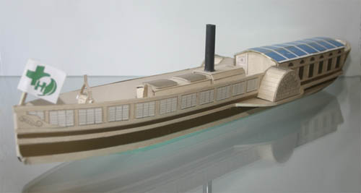

Alulírott magánszemély a http://www.magyarzoldkereszt.eu/index.php/egyesulet/ecoflotta-tamogatolap
kitöltéssel erkölcsileg támogattam a Hableány” túra-lakóhajó (replika) létrehozást. Az erkölcsi támogatás után a Széchenyi Hajós Egylet Népfőiskola Alapítványnál min. 50 ezer Ft/fő Széchenyi Vizikörnyész Ökoflotta társadalmi innovációs vállalkozás adományozóként (mecénás) is jelentkezem.
Személy neve |  |  |  |  |  |  |  |  |  |  |  |  |  | Mobiltelefon:
Bankszámlája |  |  |  |  |  |  |  |  | - |  |  |  |  |  |  |  |  |  |  | -
Lakcíme |  |  |  |  |  |  |  |  |  |  |  |  |  |  |  |  | Erkölcsi támogató szám
E-mail: |  |  |  |  |  |  |  |  |  |  |  |  |  |  |  |  | Dátum

Ezen adatlap info@ecoflotta.hu e-mail címre történő beküldés és további egyeztetés után küldjük a Széchenyi Hajós Egylet Népfőiskola Alapítvány támogatási szerződést.
Széchenyi Hajós Egylet Népfőiskola Alapítvány támogatási szerződést.

Mely létrejött a Széchenyi Hajós Egylet Népfőiskola Alapítvány (1126 Budapest, Böszörményi út 34/A) adószáma: 19676597-2-43 (e-mail: info@ecoflotta.hu) a továbbiakban, Támogatott és Széchenyi Vizikörnyész Ökoflotta támogató………………………… magánszemély, továbbiak Támogató között jelzett helyen és időpontban, az előzetes adategyeztetés alapján.

1./ Támogató a szerződés aláírás napját követő 8 napon belül, 50 000 Ft/fő azaz ötvenezer forint Széchenyi Vizikörnyész Ökoflotta közösségi finanszírozási támogatást átutal a Széchenyi Hajós Egylet Népfőiskola Alapítvány OTP Banknál vezetett 11712004-20346373 bankszámlára.

2./ Támogató a jelen szerződés aláírásával hozzájárul, hogy csak a neve és támogatási sorszáma a Magyarországi Zöld Kereszt Egyesület honlapján a Széchenyi Vizikörnyész Ökoflotta Támogatók névjegyzékében megjelenjen.
3./ Támogatott a Magyarországi Zöld Kereszt Egyesület www.magyarzoldkereszt.eu honlapján közzétett alapszabálya szerint társadalmi vállalkozás. A közösségi finanszírozási célú adományigazolás tartalmazza az adomány összegét, a Támogatott és a Támogató megnevezését, címét, és azt, hogy az adomány nem jogosult adókedvezményre. Indoklás: Széchenyi Vizikörnyész Ökoflotta Közösségi Energia Beruházás Fejlesztő (angol rövidítéssel JEDI) finanszírozás eredményét a nemzeti parki ökohajózást, az Adományozó évente legalább 16 óra Széchenyi Vizikörnyész Ökoflotta dunai nemzeti parki polgári természetőr és önkéntes hajós teremtésőr társadalmi szolgálatban élvezheti.

Budapest 2016.………
TÁMOGATÓ  sajátkezű aláírása | TÁMOGATOTT  alapítványi kuratórium elnök aláírása

